PHYSIQUE II
Après avoir introduit le modèle de Saint-Venant (partie I), le problème étudie la crue d'une rivière (partie II), l'apparition d'irrégularités à la surface des rivières rapides (partie III) et l'importance étonnamment élevée des marées dans certaines géométries (partie IV). Dans la partie I seules les équations données en I.F et les résultats à établir en I.E. 2 sont utiles pour la suite. Les parties II, III, IV.A, et IV.B sont indépendantes entre-elles.
On rappelle que dans le référentiel terrestre, la force d'inertie d'entraînement due à la rotation de la Terre sur elle-même est incluse dans le poids. Dans tout le problème on suppose que le champ de pesanteur est uniforme avec $g=10 m⋅{ s}^{−2}$ et on néglige la force d'inertie de Coriolis.
Partie I - Modèle de Saint-Venant
Soit ( $Oxyz$ ) un repère du référentiel terrestre dont l'axe $Ox$ est la ligne de plus grande pente sur un plan incliné d'angle $α$ (figure 1 ci-contre) : $α$ est suffisamment faible pour qu'on limite les calculs à l'ordre un en $α$; dans ces conditions le champ de pesanteur s'écrit $\vec{g}=gα\vec{u_{x}}−g\vec{u_{z}}$. On étudie l'écoulement d'eau dans un canal ou une rivière rectiligne d'axe $Ox$ dont le fond plat est
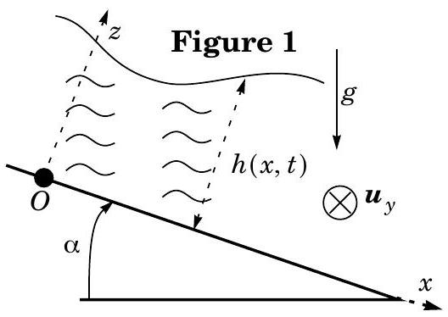
confondu avec le plan d'équation $z=0$. L'écoulement est décrit par la masse volumique $μ$ supposée constante, par le champ de pression $p(x,z,t)$, par la hauteur d'eau $h(x,t)$ et par le champ des vitesses qu'on suppose approximativement de la forme $\vec{v}(x,t)=v(x,t)\vec{u_{x}}$. L'écoulement est invariant dans la direction $Oy$ et la largeur du canal dans cette direction vaut $L$.
I.A - Bilan de masse
On se propose de faire un bilan de masse entre les instants $t$ et $t+dt$ pour le système ouvert ( $S$ ) constitué à chaque instant de l'eau comprise entre les plans fixes d'abscisses $x$ et $x+dx$ (figure 2). On limite les calculs à l'ordre un en $dx$ et $dt$.
I.A.1) Exprimer la masse $δ^{2}m_{x}$ qui entre algébriquement dans ( $S$ ) entre les instants $t$ et $t+dt$ par le plan d'abscisse $x$.
Filière PC
I.A.2) Exprimer la masse $δ^{2}m_{x+dx}$ qui entre algébriquement dans ( $S$ ) entre les instants $t$ et $t+dt$ par le plan d'abscisse $x+dx$.
I.A.3) En déduire la masse $δ^{2}m$ qui entre algébriquement dans ( $S$ ) entre les instants $t$ et $t+dt$ en fonction de $μ,L,dx,dt$ et de $∂(hv)/∂x$.
I.A.4) Exprimer la variation $d^{2}m$ de la masse de ( $S$ ) entre les instants $t$ et $t+dt$. En déduire l'équation-bilan :
$$\frac{∂h}{∂t}+\frac{∂(hv)}{∂x}=0$$
I.B - Résultante des forces de pression et de pesanteur
I.B.1) En projetant l'équation d'Euler sur $Oz$, et en exploitant la condition aux limites $p(x,z=h(x,t),t)=p_{0}$, établir l'expression de la pression $p(x,z,t)$ en fonction de $p_{0},z,h(x,t),μ$ et $g$.
I.B.2) En déduire l'expression de la composante selon $Ox$ de la résultante des forces de pression et de pesanteur sur le système ( $S$ ) en fonction de $μ,g,L,dx$, $α,h(x,t)$ et $∂h/∂x$.
I.C - Bilan de quantité de mouvement
On associe au système ouvert $(S)$ constitué à chaque instant de l'eau comprise entre les plans fixes d'abscisses $x$ et $x+dx$ (figure 2 ci-contre), le système fermé ( $S^{∗}$ ) constitué à l'instant $t$ de ( $S$ ) et de la masse $δ^{2}m_{x}$ qui va entrer dans ( $S$ ) entre les instants $t$ et $t+dt$. À l'instant $t+dt,\left(S^{∗}\right)$ est constitué de $(S)$ et de la masse $δ^{2}m_{x+dx}$ qui est sortie de ( $S$ ) entre les instants $t$ et $t+dt$. On se
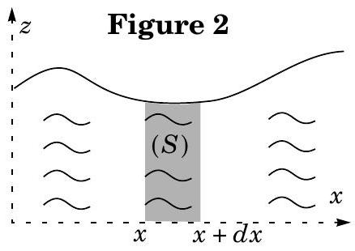
propose de faire un bilan de quantité de mouvement pour ( $S^{∗}$ ) en limitant les calculs à l'ordre un en $dx$ et $dt$.
I.C.1) Exprimer la quantité de mouvement $P^{∗}(t)$ du système ( $S^{∗}$ ) à l'instant $t$ en fonction de $μ,L,dx,dt,h(x,t)$ et $v(x,t)$.
I.C.2) Exprimer la quantité de mouvement $P^{∗}(t+dt)$ du système ( $S^{∗}$ ) à l'instant $t+dt$ en fonction de $μ,L,dx,dt,h(x,t+dt),h(x+dx,t),v(x,t+dt)$ et $v(x+dx,t)$.
I.C.3) En déduire l'expression de la variation de quantité de mouvement de ( $S^{∗}$ ) en fonction de $μ,L,dx,dt,∂(hv)/∂t$ et $∂\left(hv^{2}\right)/∂x$.
I.D - Équation du mouvement
Dans toute la suite on admet que le théorème de la résultante dynamique appliqué au système fermé ( $S^{∗}$ ) défini en I.C - s'écrit en projection sur $Ox$ :
$$μ\frac{∂(hv)}{∂t}+μ\frac{∂\left(hv^{2}\right)}{∂x}=μαgh−μgh\frac{∂h}{∂x}−μf\frac{v}{h}$$
où le terme $−μfv/h$ décrit de manière phénoménologique la contribution des forces de viscosité au sein du fluide.
I.D.1) Vérifier sur l'équation (2) les résultats des questions I.B. 2 et I.C.3.
I.D.2) Quelle est la dimension du coefficient numérique constant $f$ ? À quelle grandeur physique peut-on intuitivement identifier $f$ ? En réalité, $f$ est nettement supérieur à la valeur attendue, car il prend en compte la rugosité du fond qui rend l'écoulement localement turbulent. On admettra aussi dans la suite qu'on peut conserver la condition aux limites d'un écoulement parfait sur le fond plan d'équation $z=0$.
I.E - Régime permanent
I.E.1) Rechercher les solutions $v(x,t)=v_{0}$ et $h(x,t)=h_{0}$ uniformes et stationnaires. Exprimer $v_{0}$ en fonction de $f,α,g$ et $h_{0}$.
I.E.2) Application numérique. Calculer $f$ pour la rivière Ohio sachant que $α={10}^{−4}rad,h_{0}=6 m$ et $v_{0}=1 m⋅{ s}^{−1}$.
I.F - Petits mouvements au voisinage
Dans la suite on pose $v(x,t)=v_{0}+u(x,t)$ et $h(x,t)=h_{0}+ε(x,t)$ et on limite les calculs à l'ordre un en $ε(x,t),u(x,t)$ et leurs dérivées partielles successives. Montrer que l'équation (1) devient :
$$\frac{∂ε}{∂t}+h_{0}\frac{∂u}{∂x}+v_{0}\frac{∂ε}{∂x}=0$$
On admettra par ailleurs sans justification que l'équation (2) devient :
$$h_{0}\frac{∂u}{∂t}+v_{0}\frac{∂ε}{∂t}+2h_{0}v_{0}\frac{∂u}{∂x}+v_{0}^{2}\frac{∂ε}{∂x}=−gh_{0}\frac{∂ε}{∂x}−f\frac{u}{h_{0}}+\frac{2fv_{0}ε}{h_{0}^{2}}$$
Partie II - Crue d'une rivière
II.A - Équation-pilote
Mêmes linéarisées, les équations (3) et (4) restent lourdes à résoudre. On fait donc l'approximation supplémentaire consistant à négliger les quatre termes situés dans le membre gauche de l'équation (4) (termes inertiels).
II.A.1) Montrer que $ε(x,t)$ est alors solution de l'équation :
$$\frac{∂ε}{∂t}+3v_{0}\frac{∂ε}{∂x}=\frac{h_{0}v_{0}}{α}\frac{∂^{2}ε}{∂x^{2}}$$
II.A.2) On se place dans le référentiel ( $R^{′}$ ) = ( $O^{′},x^{′},y^{′},z^{′}$ ) tel que $x^{′}=x−3v_{0}t$, $y^{′}=y$ et $z^{′}=z$. Dans ( $R^{′}$ ), l'équation d'onde s'écrit :
$$\frac{∂ε}{∂t}=\frac{h_{0}v_{0}}{α}\frac{∂^{2}ε}{∂x^{′2}}$$
Justifier brièvement ce résultat.
(On pourra par exemple exploiter le concept de dérivée particulaire).
II.A.3) Citer deux phénomènes pilotés par une équation analogue et indiquer ce qu'est alors l'analogue du coefficient $h_{0}v_{0}/α$.
II.B - Étude d'une crue
Lors d'une crue, des précipitations violentes mais localisées provoquent une brusque montée des eaux au voisinage de $x=0$ à l'instant $t=0$. La figure 3 ci-contre donne l'allure de $ε(x,t)$ en fonction de $x$ à un instant $t_{1}>0$ dans le référentiel ( $R$ ). Dans le référentiel ( $R$ '), la crue est pilotée par l'équation (6) qu'on ne cherchera pas à résoudre, et le profil $ε\left(x^{′},t\right)$ est pair par rapport à $x^{′}$.
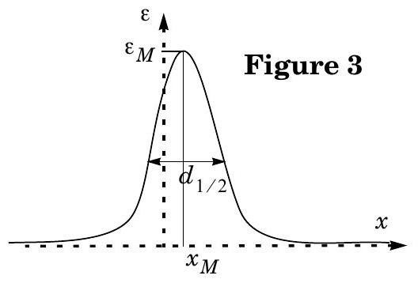
II.B.1) Déduire de la figure 3 le graphe de $ε\left(x^{′},t\right)$ en fonction de $x^{′}$ à l'instant $t_{1}$. Justifier sommairement que la largeur à mi-hauteur $d_{1/2}$ du graphe de $ε\left(x^{′},t\right)$ à un instant $t$ est en ordre de grandeur de la forme :
$$d_{1/2}≈{\left(\frac{h_{0}v_{0}t}{α}\right)}^{p}$$
où $p$ est un exposant réel dont on donnera la valeur.
II.B.2) En déduire sommairement que le maximum $ε_{M}(t)$ de la courbe $ε\left(x^{′},t\right)$ à l'instant $t$ varie proportionnellement à $t^{q}$ où $q$ est un exposant réel qu'on déterminera.
II.B.3) Tracer sur une même figure l'allure des graphes de $ε\left(x^{′},t\right)$ dans le référentiel ( $R^{′}$ ) aux instants $t_{1}>0$ et $t_{2}=4t_{1}$. En déduire, sur une autre figure, l'allure des graphes de $ε(x,t)$ dans le référentiel ( $R$ ) aux instants $t_{1}>0$ et $t_{2}=4t_{1}$. On fera clairement apparaître sur les graphes l'abscisse $x_{M}$ du maximum et sa valeur $ε_{M}$ ainsi que la largeur à mi-hauteur $d_{1/2}$.
II.B.4) En utilisant $x_{M}$ et $d_{1/2}$, exprimer un ordre de grandeur de l'instant $t$ à partir duquel on peut considérer que «la crue est terminée en $x=0$ » (c'est-àdire que le niveau de l'eau est revenu en $x=0$ à une valeur proche de sa valeur
d'équilibre $ε=0$ ) en fonction de $v_{0}$, $α$ et $h_{0}$. Application numérique dans le cas de la rivière Ohio ( $α={10}^{−4}rad,h_{0}=6 m$ et $v_{0}=1 m⋅{ s}^{−1}$ ) puis dans le cas d'une rivière à faible débit comme la Somme ( $α={10}^{−5}rad,h_{0}=6 m$ et $v_{0}=0,1 m⋅{ s}^{−1}$ ).
Partie III - Apparition d'irrégularités à la surface
Le traitement approché de la partie II ne rend pas compte du fait que l'écoulement permanent de la question I.E peut être instable lorsqu'il est trop rapide. On observe alors juste au-dessus du seuil d'instabilité des ondulations de la surface libre (rouleaux). Dans cette partie, on revient donc aux équations (3) et (4) complètes. On cherche en notation complexe des solutions de la forme :
$$\underline{ε}={\underline{ε}}_{M}exp⁡(jk(x−ct))\text{ et }\underline{u}={\underline{u}}_{M}exp⁡(jk(x−ct))$$
avec $k$ réel positif et $c$ a priori complexe. En substituant dans les équations (3) et (4) on obtient un système linéaire homogène et en annulant son déterminant (calculs non demandés) on obtient l'équation suivante dont est solution $c$ :
$$k\left({\left(c−v_{0}\right)}^{2}−gh_{0}\right)=\frac{jf\left(3v_{0}−c\right)}{h_{0}^{2}}$$
III.A - Étude théorique
On s'intéresse ici au cas $k→0$ et on résout par approximations successives.
III.A.1) Quelle est la valeur $c_{0}$ de $c$ lorsque $k=0$ ?
III.A.2) En admettant qu'on peut remplacer $c$ par $c_{0}$ dans le membre de gauche de l'équation (7), montrer que $c$ est de la forme $c=c^{′}+jc^{′′}$ avec $c^{′}$ et $c^{′′}$ réels. Exprimer $c^{′}$ et $c^{′′}$ en fonction de $v_{0},g,h_{0},f$ et $k$. Vérifier que $c^{′′}$ est du signe de $4v_{0}^{2}−gh_{0}$.
III.A.3) À quelle condition sur le nombre de Froude $F=v_{0}^{2}/gh_{0}$, une petite perturbation initiale peut-elle être amplifiée exponentiellement au cours du temps? Interpréter concrètement cette condition en la faisant apparaître comme un critère traduisant l'importance relative de deux grandeurs physiques simples qu'on précisera. Vérifier qu'une telle instabilité ne peut pas apparaître dans le cas de la rivière Ohio ( $h_{0}=6 m$ et $v_{0}=1 m⋅{ s}^{−1}$ ).
III.A.4) Comment expliquer que le modèle ne rende pas compte du fait qu'en réalité l'amplitude de la perturbation reste bornée?
III.B - Étude expérimentale
Pour tester expérimentalement le modèle, on engendre un écoulement permanent d'huile d'épaisseur $h_{0}$ sur un plan incliné d'angle $α$ initialement faible, et on augmente progressivement $α$. On mesure alors l'angle $α_{M}$ à partir duquel des ondulations apparaissent spontanément à la surface de l'huile pour différentes valeurs de $h_{0}$.
Le graphe de $α_{M}$ en fonction de $h_{0}$ est donné sur la figure 4 en échelle log-log.
III.B.1) Déduire de l'expérience que $α_{M}$ est proportionnel à $h_{0}^{r}$ et déterminer la valeur numérique de l'exposant réel $r$.
III.B.2) Montrer en rassemblant les résultats de I.E - et III.A.3) que le modèle de SaintVenant rend compte de l'expérience.
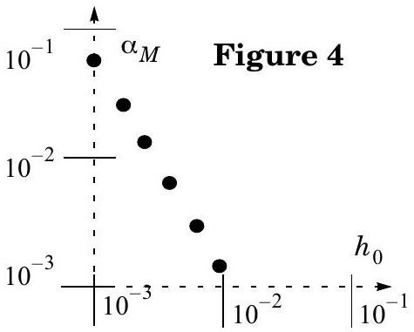
III.B.3) Pour observer l'apparition des ondulations, on éclaire l'huile transparente à travers le plan incliné transparent avec un collimateur et on observe la lumière sur un écran situé à une distance $d$ du plan incliné (figure 5 ci-contre). On observe alors des bandes dont la luminosité est renforcée au-dessus des bosses de l'huile. Expliquer qualitativement cette observation sachant qu'elle relève de l'optique géométrique. À quelle condition sur les dimensions des ondulations l'approximation de l'optique géométrique
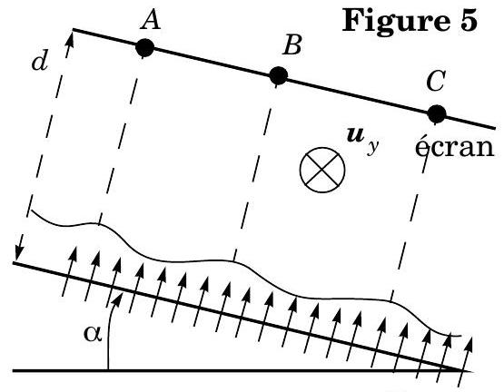
Des bandes lumineuses parallèles à $Oy$ apparaissent sur l'écran en $A,B,C$ c'est-àdire en face des bosses.
est-elle effectivement validée?
Partie IV - Marées dans un canal de bord de mer
IV.A - Force de marées
On se limite dans un premier temps à la contribution du Soleil. De plus, on suppose pour simplifier que le Soleil est situé dans le plan équatorial à une distance $d$ du centre $T$ de la Terre (figure 6).
Dans ces conditions, on rappelle l'expression de la force de marées subie par une masse $m$ située en un point $M$ de la surface de la Terre :
$${\vec{F}}_{M}=−\frac{mS_{M_{s}}\vec{SM}}{SM^{3}}+\frac{mG_{M_{s}}\vec{ST}}{ST^{3}}$$
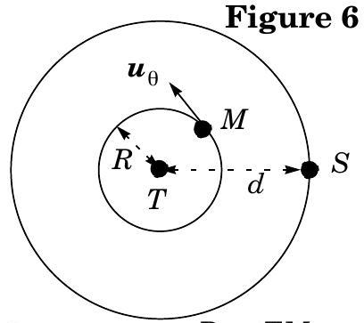
Le rayon terrestre $R=TM$ est exagéré par rapport à la distance Terre-Soleil $d=TS$
Dans toute la suite, on limite les calculs à l'ordre un en $R/d$.
IV.A.1) Indiquer en quelques mots l'origine de chacun des deux termes de cette expression.
IV.A.2) Un développement limité à l'ordre un en $R/d$ non demandé donne pour la composante orthoradiale de la force de marées :
$$F_{θ}=\frac{3GmM_{s}Rcos⁡θsin⁡θ}{d^{3}}$$
Vérifier la pertinence de cette expression sur les cas particuliers $θ=0,θ=π$ et $θ=π/2$. Il est recommandé dans chacun des cas de s'appuyer sur une figure.
IV.A.3) Si on tient compte de la rotation de la Terre sur elle-même, justifier que $F_{θ}$ est une fonction périodique et déterminer sa période $τ$ (on négligera l'influence de la translation circulaire de la Terre autour du Soleil).
IV.A.4) En réalité la force de marées due à la Lune est à peu près deux fois plus grande que celle due au Soleil. Expliquer brièvement pourquoi cette observation n'est pas contradictoire avec le fait que le champ gravitationnel créé par la Lune en un point de la Terre est négligeable par rapport au champ gravitationnel créé par le Soleil.
IV.B - Seiche du canal de Bristol
Dans toute la suite, on suppose que $α=0$, de telle sorte que $v_{0}=0$. On envisage un canal commençant en $x=0$ et débouchant sur la mer en $x=D$ et on se propose d'interpréter le fait que la marée puisse être nettement plus importante dans le canal qu'en mer (effet de seiche). Pour les applications numériques, on prendra $h_{0}=20 m,D=150 km$ et $f={10}^{−4}$, valeurs qui correspondent au canal de Bristol en Grande-Bretagne (on ne s'offusquera pas du fait que la GrandeBretagne n'est pas située à l'équateur).
IV.B.1) Dans un premier modèle, on utilise les équations (3) et (4) en négligeant les frottements ( $f=0$ ) et on admet que la marée en mer impose à l'entrée du canal la condition aux limites $ε(x=D,t)=ε_{0}cos⁡ωt$ avec $ε_{0}=0,3m$ et $ω=1,45⋅{10}^{−4}rad⋅s^{−1}$. D'autre part on admet que l'extrémité du canal impose la condition aux limites $(∂ε/∂x)(x=0,t)=0$. Enfin en éliminant $u(x,t)$ entre (3) et (4) on obtient (calculs non demandés) :
$$\frac{∂^{2}ε}{∂t^{2}}−gh_{0}\frac{∂^{2}ε}{∂x^{2}}=0.$$
a) On cherche une solution sous la forme $ε(x,t)=ε_{M}cos⁡(ωt)cos⁡(kx−ψ)$. Exprimer $k$ en fonction de $ω,g$ et $h_{0}$.
b) Déterminer $ψ$ puis $ε_{M}$ en fonction de $ε_{0},ω,g,h_{0}$ et $D$. En déduire que pour certaines pulsations $ω_{n}$ qu'on exprimera en fonction des données, $ε_{M}$ devient infinie.
c) Quel phénomène met-on ainsi en évidence ? Qu'en est-il avec les valeurs effectives de $ω,g,h_{0}$ et $D$ ?
d) Retrouver les pulsations $ω_{n}$ par analogie avec l'expérience de la corde de Melde.
IV.B.2) On admet désormais que la prise en compte de la force des marées dans l'équation (4) puis l'élimination de $ε$ avec l'équation (3) conduit à l'équation d'onde suivante pour la vitesse :
$$\begin{matrix} & \frac{∂^{2}u}{∂t^{2}}+\frac{f}{h_{0}^{2}}\frac{∂u}{∂t}−gh_{0}\frac{∂^{2}u}{∂x^{2}}=\frac{3sΩ^{2}Rωcos⁡(ωt)}{2}sin⁡\left(\frac{πx}{2D}\right),\text{ avec } \\ & Ω={\left(\frac{CM_{s}}{d^{3}}\right)}^{1/2}=2⋅{10}^{−7}rad⋅{ s}^{−1}\end{matrix}$$
où le terme $sin⁡(πx/2D)$ est un terme phénoménologique introduit de manière artificielle dans le seul but de simplifier les calculs. Le coefficient $s≈3$ permet par ailleurs de prendre en compte de façon simplifiée l'influence de la Lune en «amplifiant» la contribution du Soleil. Compte tenu des conditions aux limites, on admet qu'il faut chercher une solution de l'équation d'onde de la forme :
$$u(x,t)=U(t)sin⁡\left(\frac{πx}{2D}\right)$$
où $U(t)$ est une fonction du temps.
a) Établir l'équation différentielle dont est solution $U(t)$. Vérifier que le problème est analogue avec la recherche d'un régime forcé de pulsation $ω$ dans un circuit $R−L−C$ série alimenté par un générateur délivrant une tension $Ecos⁡ωt$, pour lequel on rappelle que la tension $V(t)$ aux bornes de $C$ est solution d'une équation différentielle de la forme :
$$\frac{d^{2}V}{dt^{2}}+\frac{ω_{0}}{Q}\frac{dV}{dt}+ω_{0}^{2}V=ω_{0}^{2}Ecos⁡(ωt)$$
Exprimer la pulsation propre $ω_{0}$ et le facteur de qualité $Q$ en fonction de $g,h_{0}$, $D$ et $f$, puis calculer leur valeur numérique.
b) Sachant que le facteur de qualité $Q$ d'un circuit peu amorti est aussi égal près de la résonance au rapport de la tension aux bornes du condensateur à la tension aux bornes du générateur, exprimer la valeur maximale $u_{M}$ de l'amplitude de la vitesse $u(x,t)$ en fonction de $s,Q,R,Ω,ω$ et $ω_{0}$, puis calculer numériquement sa valeur.
c) Déduire de l'équation (3) écrite pour $v_{0}=0$ l'expression de $ε(x,t)$, puis la valeur numérique de l'amplitude maximale $ε_{M}$ de la marée dans le canal. Que faut-il penser de la linéarisation des équations de Saint-Venant?
FIN •••

